해외현장실습 신청서
학부(전공) |  | 학년 | 학번 |  |  | 성명
성적 | 직전 : 0.00 / 누계 : |  |  | 취득학점
주소
휴대전화 |  |  |  | 이메일
희망기업명
은행명 |  |  |  | 계좌번호
상기 본인은 울산대학교 해외현장실습 시행세칙 제 5조 및 제 6조에 의거 해외현장실습 과정에 참가하고자 본 신청서 및 서약서를 제출합니다.
2024년 8월 1일
성명 : | (인)
울산대학교 총장 귀하
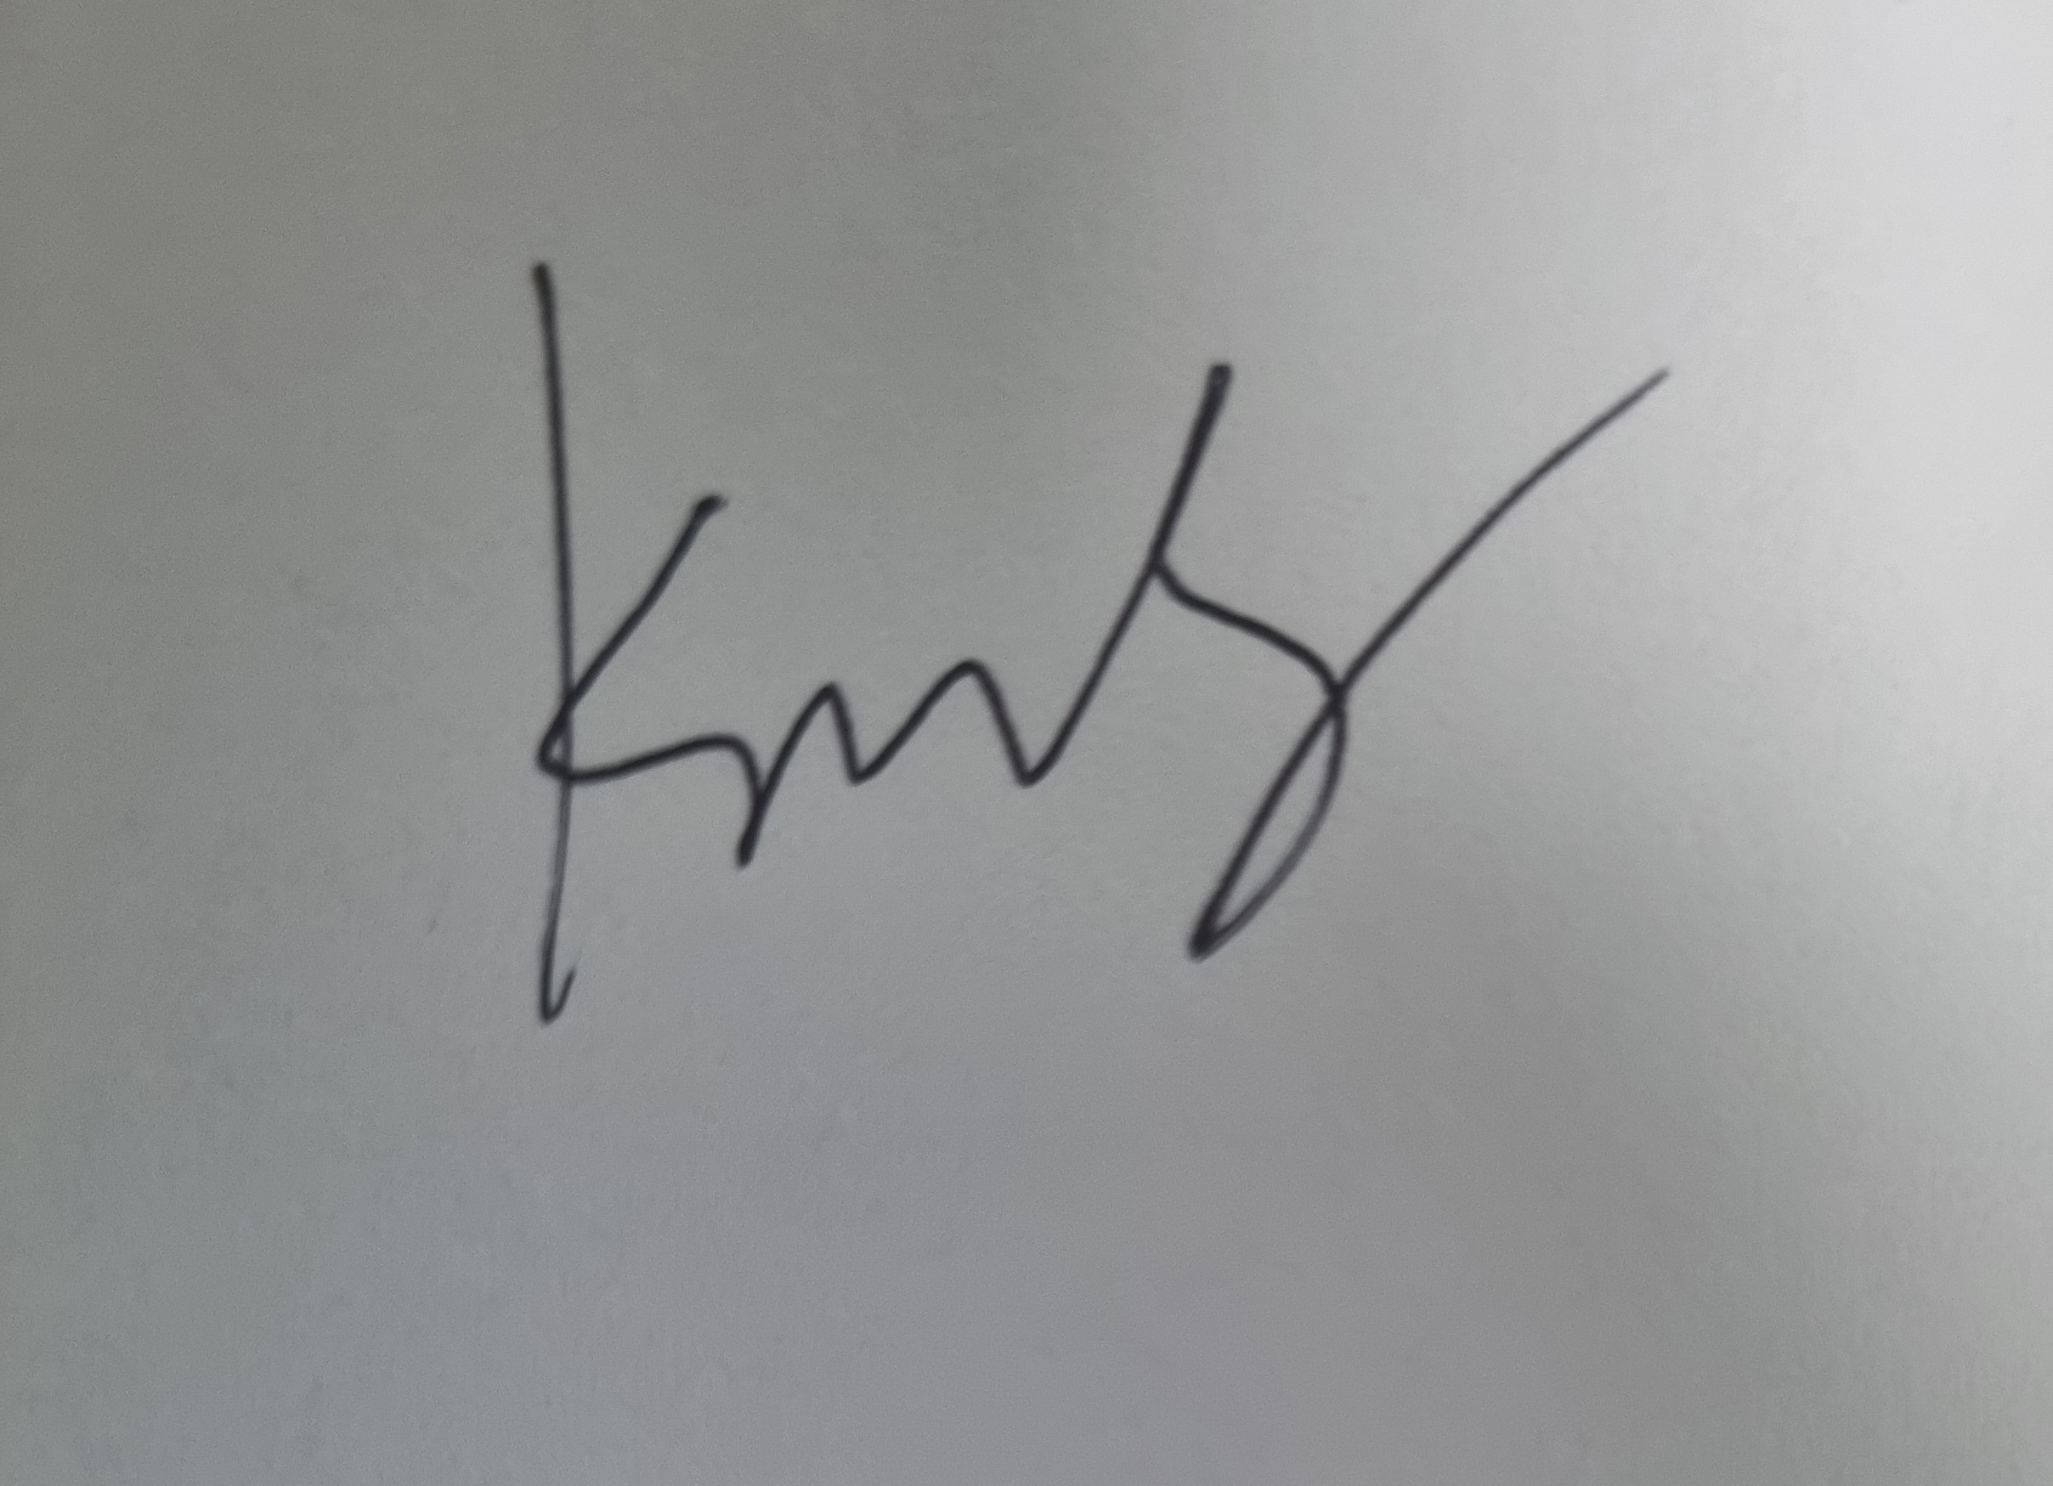
이 력 서
어학성적
어학시험명 | 점수 | 취득일자
토익스피킹 | 150(IH) | 0000.00.00
기타자격
자격명 | 취득일자 | 발급기관 | 자격번호
전산회계 2급 | 0000.00.00

이 력 서
수상내역
수상명 | 수상일자 |  | 기관 |  | 내용 | 소재지
 | 0000.00.00
대외활동
구분 | 기간 | 활동내용 | 소재지
2022-하계 영어 | 0000.00.00~0000.00.00 | 다른 학과의 많은 사람들과 영어로 대화하며 다양한 | 울산대학교 외국어

자 기 소 개 서
항목 | 내용
지원동기 및 교내/외 경험 활동 | .
활동계획 및 성취 목표 | .
향후 활동 계획 | .

